Chapitre 1 :Civils et militaires dans la première guerre mondiale

I. QUATRE ANS DE GUERRE (1914-1918)

Les principales phases de la grande guerre

L’année 1914 : c’est la guerre de mouvement (offensives, attaques) : elle est très meurtrière, mais aucune armée ne s’impose.
Fin 1914 : les fronts se stabilisent (en France, en Russie).

La guerre de position (1919/1916)
Les soldats sont enterrés dans les tranchées et combattent. Mais aucune armée ne l’emporte malgré de grandes offensives pour percer le front (1916 : « l’enfer » de Verdun)

II. Militaires et civils : Une guerre totale
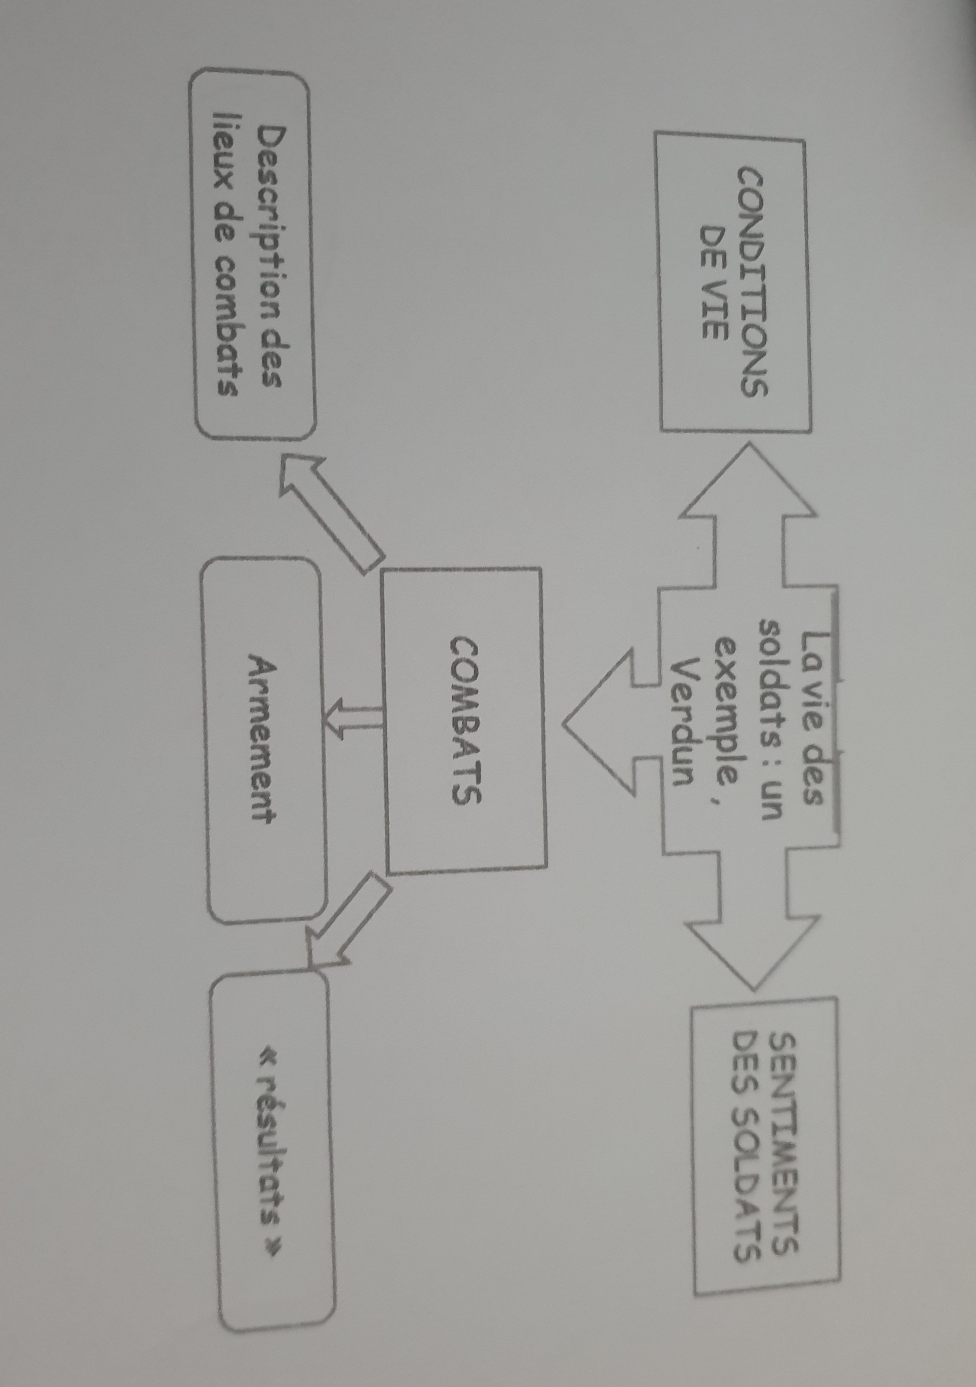
1) Travail à la maison : Étude de documents sur l’enfer de Verdun (1916)

Avril 1917: entrée en guerre des États-Unis d'Amérique aux côtés de la France et du Royaume-Uni.

La victoire alliée (1918) A nouveau, la reprise de la guerre de mouvement.
L'offensive allemande est stoppée. Les Alliés, ayant des chars et aidés des États-Unis, s'imposent

L'Allemagne signe l'armistice le 11 novembre 1918

2) L'Arrière est aussi concerné par la guerre

L'arrière : Ce sont tous ceux qui, tant militaires que civils, dans une guerre, ne prennent point part aux opérations. Ce sont donc tout aussi bien les femmes, les vieillards

L’économie est tournée vers la guerre : les États font des emprunts auprès des civils(cf. L'affiche avec le coq).

Observe ce document : De quelle nationalité est le soldat?(justifie)
Que représente le coq ?
Quelle est son attitude ?
Que demande l’état, à qui et dans quel but ?

Les usines comme Renault se reconvertissent. On parle de guerre industrielle.
Les femmes remplacent les hommes : Dans les usines, on les appelle les "munitionnettes". Elles travaillent aussi dans les camps.

La population souffre aussi des pénuries mais aussi de l’angoisse (pas de nouvelles du front) et du deuil.
Dans les zones en guerre, les civils subissent des bombardements et des violences de l’ennemi.
A Seclin, les allemands font sauter une partie de la collégiale et la mairie avant de s’enfuir en octobre 1918.

Pour que l’arrière garde le moral, l’état fait de la propagande et contrôle les informations. Les lettres des poilus sont censurées.

Propagande : les moyens utilisés par l’État pour répandre une opinion, une idée.
Censure : contrôle de l’État sur l’information et sur toute forme d’expression, avant d’en autoriser ou non la diffusion.

3) Le génocide arménien :
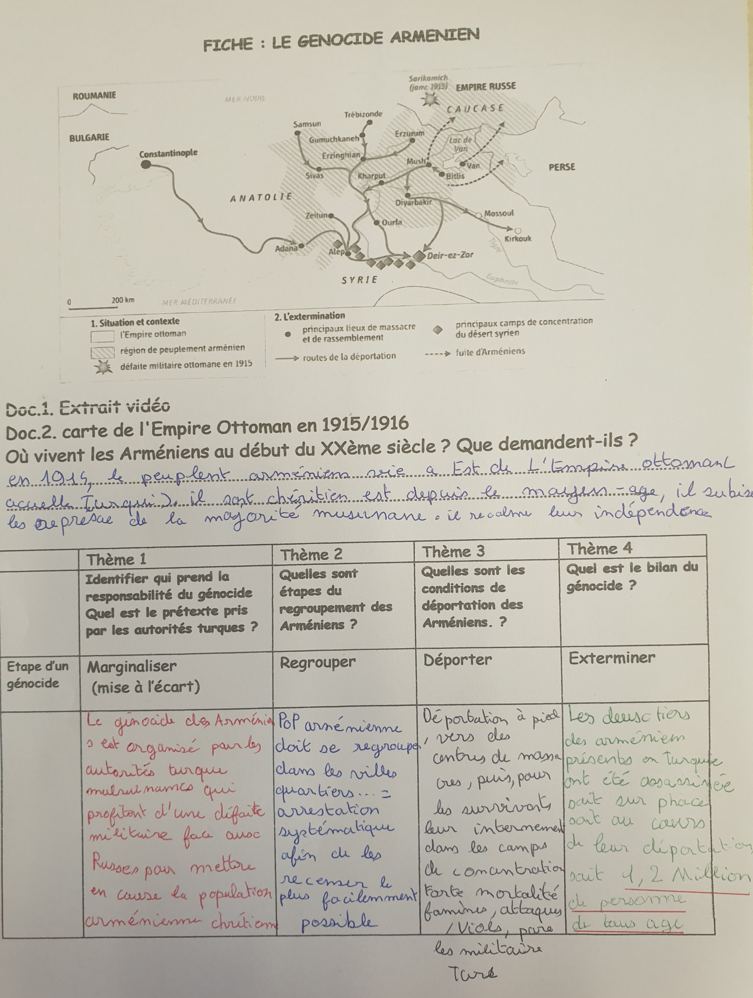

Conclusion
- 1 projet idéologique (exclusion d’un groupe)
- 1 intention d’exterminer (le groupe minoritaire exclu)
- 1 projet réalisé (ici, plus de lade la communauté arménienne disparaît)

Le génocide es possible par le recensement, la marginalisation et le regroupement du peuple exclu. Puis vient l’extermination.

Ces critères permettent de dire que les Arméniens sont victimes d’un génocide en 1915 (tentative, largement réussi d’élimination d’un groupe humain).

Génocide : Extermination intentionnelle et systématique de tout un peuple.

1er exemple de paragraphe argumenté :

Sujet : Décrire et expliquer le génocide des Arméniens comme un exemple de violence de masse durant la première Guerre mondiale.

Méthode : introduction . Les Arméniens sont une
- je présente le sujet minorités chrétienne vivant
(qui ou quoi, quand, où). à l’Est de l’Empire Ottoman (Turcs). En 1915, le gouvernement turc accuse les Arméniens de les trahir
en voulant aider l’armée russe.

- poser une question . Pourquoi le génocide des (problématique) Arméniens est-il un
→ reprendre le sujet exemple de violence de masse à la forme durant la Première
interrogative. Guerre mondiale ?
- Je décris d’abord les . En 1915, le gouvernement
moyens de la violence turcs ordonne la
de masse puis les déportation et le massacre
conséquences. dans des conditions atroces des Arméniens : longues marches en plein désert,
fusillades etc. Plus d ‘un million d’entre eux (sur 2 millions) meurent. Les autres pays s’enfuient
dans d’autres pays.

- J’explique ensuite que .Cette violence de masse
ces violences constituent a été reconnue comme un
un génocide. Génocide. (extermination
intentionnelle de tout peuple)

.Ces événements
Conclusion : dramatiques continuent
Elle permet d’ouvrir le sujet aujourd’hui à faire débat
sur un autre chapitre du programme en Turquie et et / ou sur un sujet d’actualité. même en France

III. Une Europe bouleversée par la guerre :

1) Le bilan humain :
Le bilan humain de la guerre est ,très lourd : plus de 9 millions de morts, sans compter les 6,5 millions de blessés, mutilés (ex : les « gueules cassées ») ou les disparus (10.5 % de la pop. active masculine).
Il y a aussi les veuves (4M) et les orphelins (8M).

2) Le bilan économique :
Les destructions matérielles sont coûteuses :
Il faut reconstruire les ruines, rembourser les dépenses et les emprunts.
L’Europe est appauvrie.

3) Une nouvelle carte de l’Europe avec des nouvelles tensions :

Les traités signés en 1919 modifient les frontières en Europe.
La France récupère l’Alsace-Lorraine.
Le traité de Versailles (28 juin 1919) considère l’Allemagne « responsable de la guerre » : Ce traité est mal accepté par les allemands, il est considéré comme un vrai Diktat.

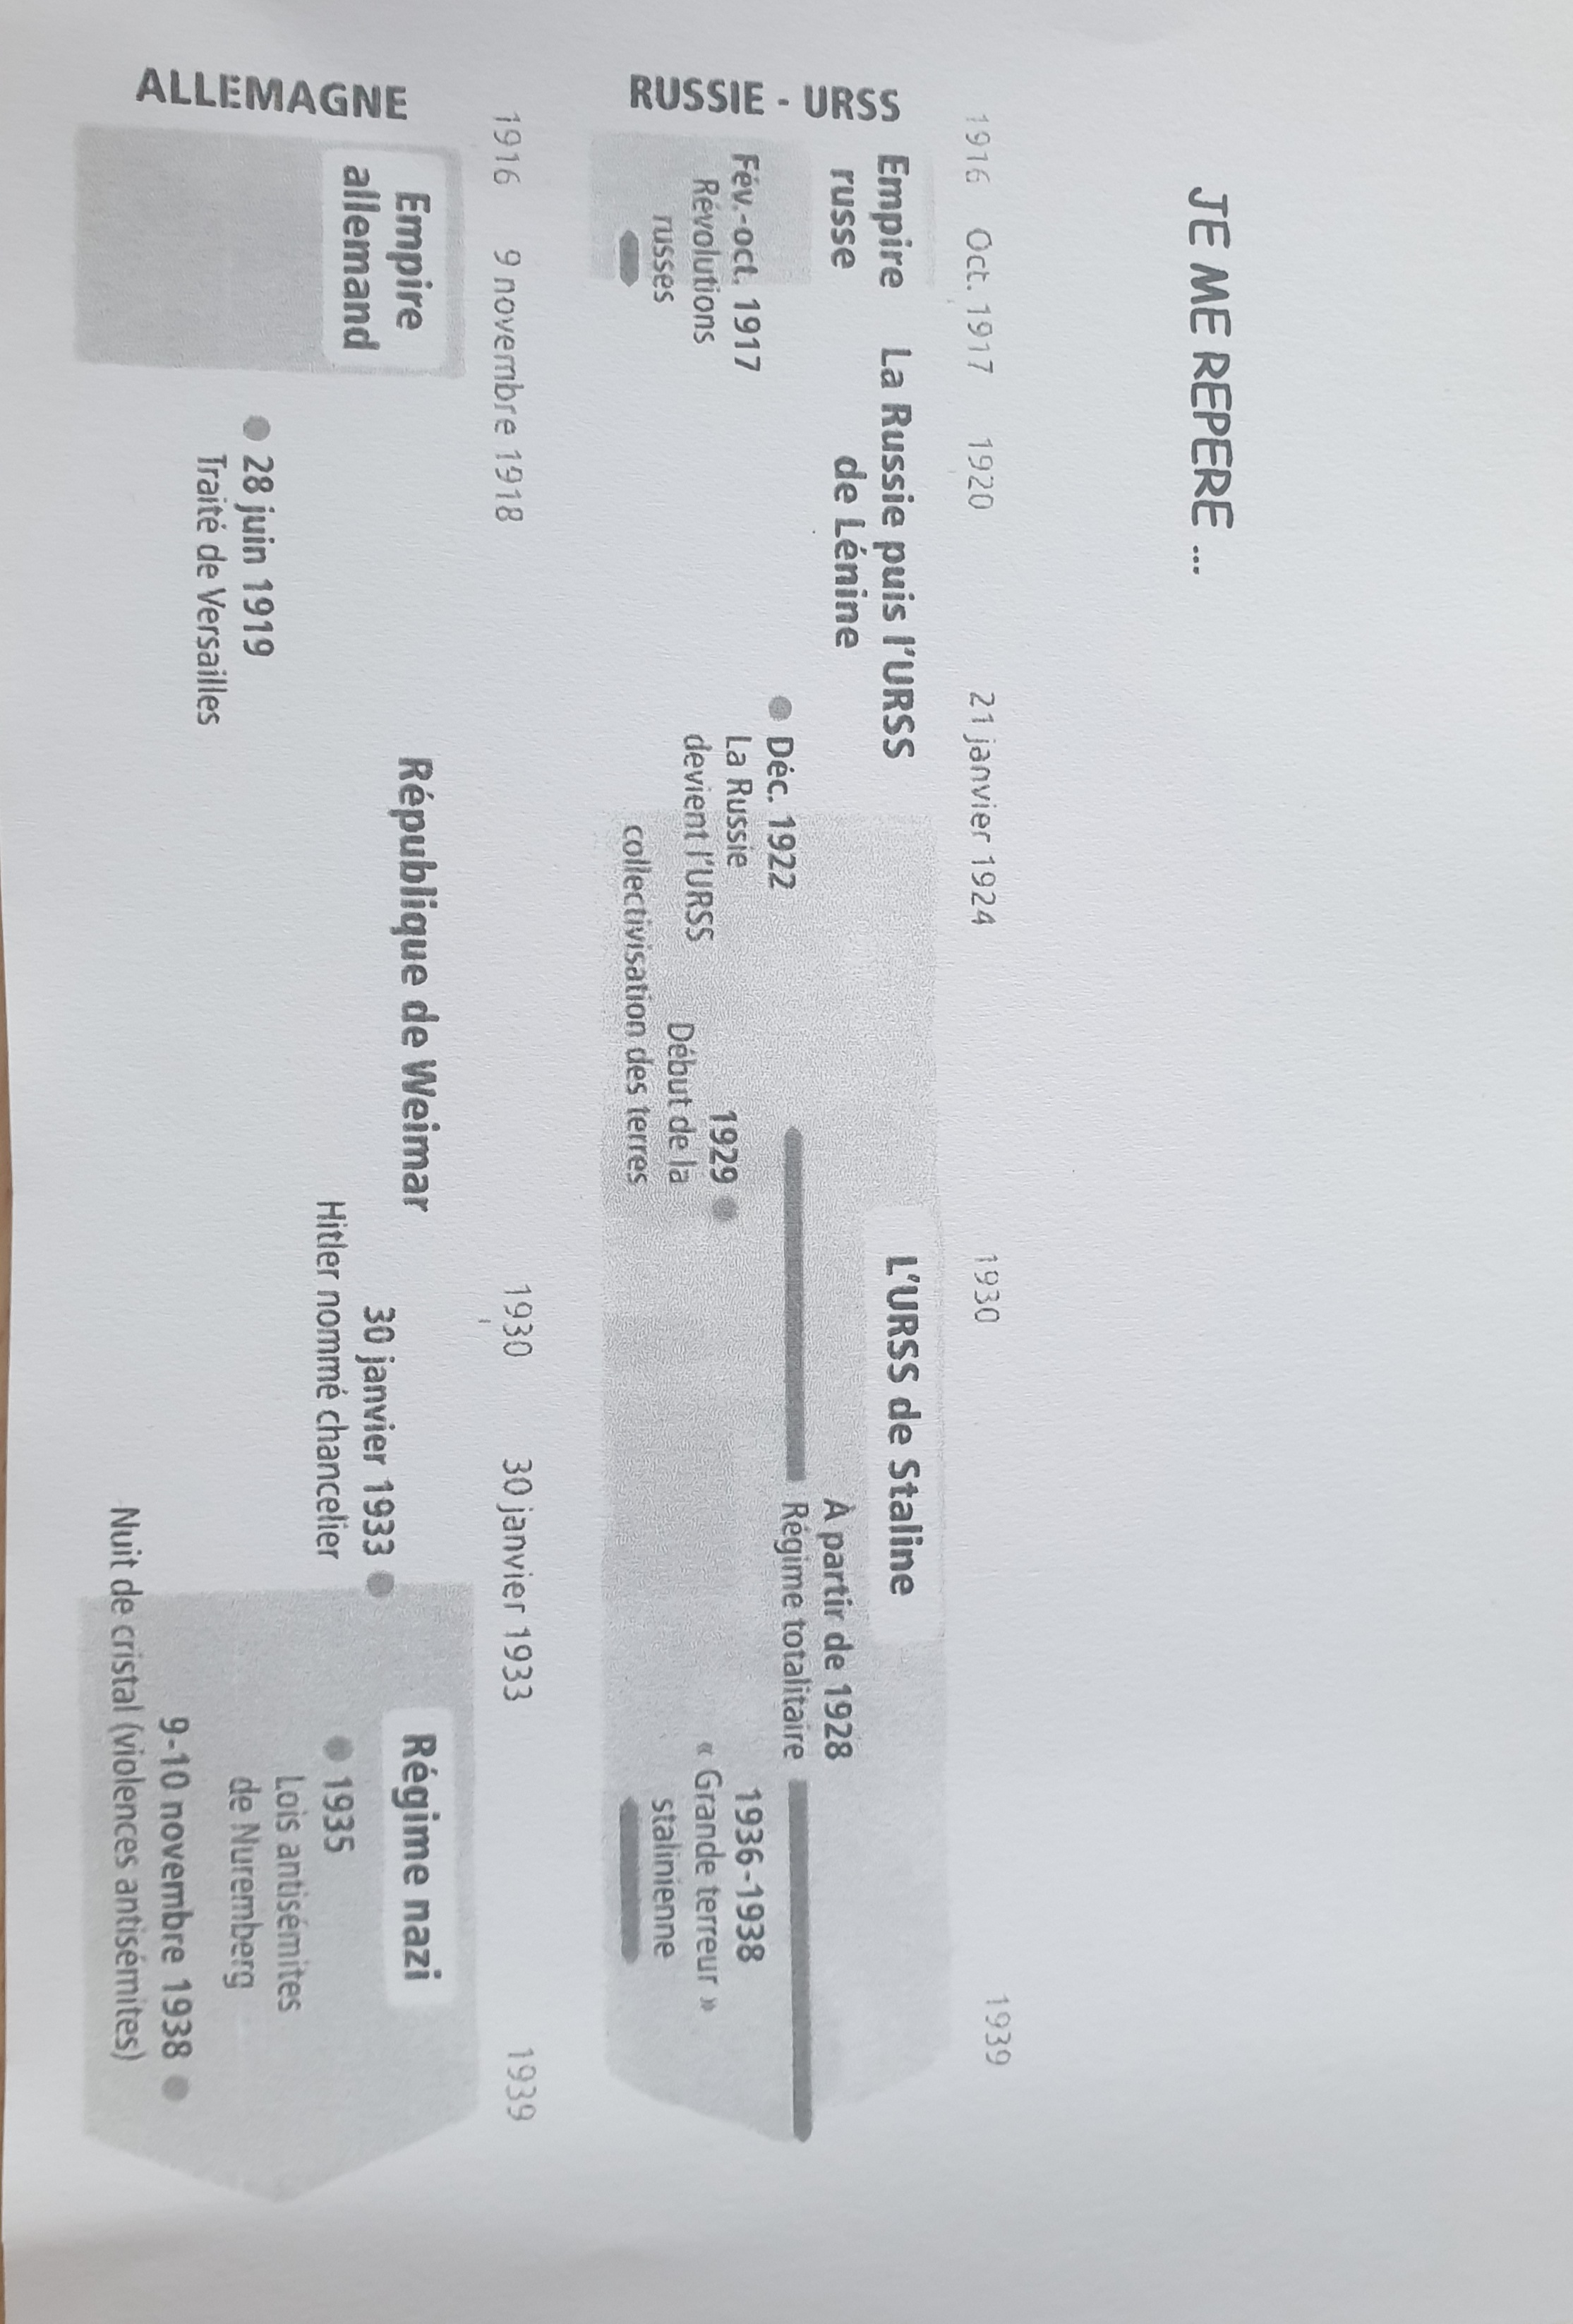
Chapitre 2a : expériences totalitaires dans l’Europe de l’Entre-deux-guerres (1919-1939)

Un régime totalitaire :Un régime politique qui obtient obéissance de la population en utilisant la propagande, la terreur et l’encadrement de la population.

I. LE RÉGIME SOVIÉTIQUE :
1/ Quel nouveau régime est mis en place en Russie ?
Par qui ? Quand ? Comment ?

En 1914, la Russie est dirigée par l’Empereur (Tsar) Nicolas II. C’est un monarque faible mais autoritaire et son pays est très en retard.
En 1917, la Russie participe, aux côtés de la triple entente, à la guerre contre Allemagne. L’armée subit beaucoup de défaite et la population souffre de la faim.
En février 1917, Nicolas II est renversé et il est remplacé par un gouvernement révolutionnaire qui décide de poursuivre la guerre.

Apprenant cette révolution alors qu’ils se cachent en Allemagne Lénine et Trotski, chefs des bolcheviks (communistes) décident de rentrer en Russie pour préparer une seconde révolution.
Celle-ci à lieu en octobre 1917. Lénine devient le chef de la Russie soviétique. Et arrête la guerre pour son pays.

Bolchevik : militant du parti communiste ouvrier social-démocrate, favorable aux idées de Lénine sur la prise du pouvoir et l’instauration d’un régime communiste.

Régime communiste :régime politique que met en commun les moyens de production économique afin de créer une société sans classes sociales.

Soviets : « conseil » en russe . Assemblées représentant les masses populaires, composée d’ouvriers, de paysans et de soldats.

Lénine avec le parti communiste a imposé une dictature.

En 1922, il crée un état fédéral : l’URSS (Union des Républiques Socialistes Soviétiques)

marteau = symbole des ouvriers
étoile = symbole du communisme
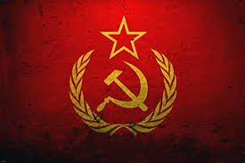

faucille = symbole des paysans symbole des ouvriers

rouge = couleur du communisme (colère et sang)

2/ Staline impose le totalitarisme à l’URSS :

Après la mort de Lénine en 1924, contre toute attente, Staline devient le maître absolu de l’URSS de 1924 à 1953. Il élimine tous ses concurrents dont Trotski.
Dans les campagnes, Staline met en place la collectivisation : tous les champs sont mis en commun et appartiennent à la collectivité. Les paysans travaillent tous dans un kolkhoze (ferme collective) et se partagent tout à part égale. Les paysans riches (koulaks) qui refusent de partager sont chassés (dékoulakisation).
Pour les industries, Staline prévoit la planification. Cela consiste à faire des plans d’une durée de 5 ans (quinquennal) dont les objectifs sont fixés par Staline. Les premiers résultats n’étant pas bon, Staline décide de créer un héro soviétique : Statkanov, c’est le modèle à suivre, l’exemple pour tous les ouvriers qui adore Staline et l’URSS.
Le goulag est un camp de travail, un camp de concentration (prison en plein air) dans lequel Staline enferme tous ses opposants.
Le NKVD (police politique) est chargé de surveiller la population « du berceau jusqu’au cercueil ». Les opposants à Staline sont interrogés, torturés exécutés ou déportés au Goulag. En 1937 – 1938, les grands procès de Moscou permettent à Staline de purger (nettoyer) sont entourage en éliminant des ministres et des généraux.

De 1936 à 1938, c’est la Grande Terreur (grands procès de Moscou, les purges (KARCHERISER)) : des membres du parti et des milliers de communistes sont condamnés à mort ou aux camps.

Staline va même jusqu’à réécrire l’histoire en retouchant des photos (exemple Trotsky).

Staline se fait appeler le petit père des peuples. La population soviétique est obligée de l’adorer comme un dieu : c’est le culte de la personnalité. Il donne son nom à des villes (Stalingrad). Des statues géantes et des affiches de propagandes envahissent les paysages. Les enfants doivent connaître par cœur des poèmes, des chansons en son honneur. La jeunesse est embrigadée et défile régulièrement pour prouver son amour à Staline.

II/ Le régime Nazi :
1/ Qui est Hitler ?

Il est né en 1889 en Autriche banlieue de Vienne, il est né dans une famille bourgeoise. Son père ne l’aime pas car il estime que son fils est un médiocre, enfance malheureuse car il n’est pas bon élève, Adolf adore dessiner et rêve d’être artiste, il obtient l’équivalent du bac, il s’inscrit aux Beaux-Arts et est refusé. Son père le renie et il devient SDF en 1909. En 1914 il part fait la guerre à 25 ans, mais il est réformé, donc il quitte l’Autriche et arrive à Munich (sud de l’Allemagne, en Bavière), en octobre 1914, il intègre l’armée et embarque pour Lille (il se bat pendant 4 ans à Fournes-en-Weppes), il choisit la mission la plus compliquée « l’estafette » (espion), il est nommé caporal.
Tout s’effondre le 11 novembre 1918, il rentre à Munich à 29 ans, cette défaite est une trahison, il accuse les hommes politiques d’avoir donné « un coup de poignard dans le dos » des militaires, il fréquente l’antisémitisme, il devient antisémite (contre les juifs), ils se réunissent dans un bar. C’est la misère en Allemagne depuis le Diktat dans les années 1920, puis en 1923 il créé son parti le :
N → NATIONAL
S → SOZIALISTSCHE
D → DEUTSCHLAND
A → ARBEITER
P → PARTEÏ
⇒ Parti National-socialiste des travailleurs allemands
Il fait un PUTSCH à Munich en 1923 mais il échoue, il est condamné à 10 ans de prison, il écrit un livre « Mein Kampf » = mon combat, en 1924 il est libéré de prison pour bonne conduite, il apprend que les USA on prêté des millions de Dollars à Allemagne, de 1924 à 1929 Hitler redevient SDF, les Allemands vivent bien, la belle vie durera 5 ans jusqu’au jeudi 24 octobre 1929 (jeudi noir).
A New York à la bourse (WALL STREET) se déclare une grande crise économique, c’est un KRACH boursier. Suite à cette crise il y eu des milliers de suicides.
L’Allemagne vivait bien grâce aux dollars américain, puis fin octobre 1929, les entreprises fermes et le chômage explose (1932 → 6 millions de chômeurs en Allemagne), plus il y a de chômeurs, plus il y a d’électeurs nazis, Hitler dit qu’il faut exterminer les juifs.
Pendant 3 ans l’Allemagne cherche des solutions mais rien ne marche, Hitler en profite pour faire croire aux gens qu’il arrivera à enlever le chômage, et vend des milliers d’exemplaires de son livre. Hitler profite de la crise économique et le nazisme arrive au pouvoir.
Avec Hitler en quelques mois le chômage va disparaître.
1/3 des personnes votent pour le parti nazi en 1932, au cours de l’été 1932, il va à la mairie de Munich pour demander sa naturalisation, il se présente à l’élection présidentielle allemande. Hitler est en face à face avec Hindenburg (président sortant de 84 ans), en novembre 1932 Hitler perd les élections présidentielles.
Dans les semaines qui vont suivre Hindenburg essaie de sortir l’Allemagne de la crise, mais c’est un échec.

2/ mise en place de la dictature :

Le 30 janvier 1933, Hindenburg nomme Hitler Chancelier (1er ministre), il arrive au pouvoir légalement.
Dans la nuit du 27 au 28 février 1933, il fait incendier par des nazis l’assemblée nationale le REICHSTAG et il accuse les communistes, désormais tous les partis politiques sont interdits sauf un le parti nazi, le même jour il supprime toutes les libertés fondamentales.
En mars 1933 il obtient les pleins pouvoirs.
En août 1934 Hindenburg meurt et Hitler devient REICHSFÜHRER (chef de l’État et chancelier).

3/ La nazification de la société :

10 ans après avoir écrit MEIN KAMPF, Hitler va pouvoir mettre en place ses idées, son idée phare le RACISME pour lui la race aryenne (grands blonds, yeux bleus) et la plus importante et les juifs sont les
pour Hitler les juifs sont l‘inverse des ariens (petits, bruns) il les assimile à la vermine.
En 1935, les idées d‘Hitler deviennent la loi. Les lois de Nuremberg :
- les mariages entre juifs et allemands dont interdits.
- les juifs ne sont plus des citoyens allemands.
- ils ne peuvent plus exercer de métier en lien avec les autres (coiffeur, médecin, professeur), les magasins juifs sont interdits.
En 1938, une nouvelle étape est franchit, tous les lieux juifs (synagogues) vont être détruits ou ils vont devenir des étables pour cochons pour humilier les juifs.
Hitler invente la nuit de cristal les habitants sont invités à prendre un marteau et casser les vitres des magasins. Dés 1933 avait était créer les premiers camps de concentrations pour les gens qui contredisent Hitler, mais en 1938 il n’y a plus que les juifs (Dachau, Sachsenhousen) la croix gammé n’est pas une invention d’Hitler, elle était considérée comme un porte bonheur ou un objet de décoration, le rouge représente la guerre, le noir le violence. Elle devient le drapeau de l’Allemagne , la croix s’appelle Svatiska. Hitler invente un salue : « Heit Hitler ». L’aigle est le 3ème symbole du nazisme. Hitler veut être considérer comme un dieu vivant, dans toutes les maisons et les écoles il y a une photo de lui.
Sans son film « le dictateur », Charlie Chaplin acteur et réalisateur américain se moque ouvertement d’Adolf Hitler.
(1933-1945) IIIème Reich, créé par Hitler qui pense que ça va durer 1000 ans, il crée une devise « Ein Reich, Ein Volk, Ein Fürher ».
La population est surveillée du berceau jusqu’au cercueil par la Gestapo. Les opposants sont traqués et déportés dans les camps de concentration de même que les homosexuelles, les handicapés et les juifs .

Les jeunes allemands vont être embrigadés pour devenir un bon Nazi, Hitler va créer un parcours comment devenir un bon nazi, de 0 à 7 ans le père ne se préoccupe pas de son enfant c‘est la mère puis vers 7 ans ils intègrent les HITLERSJUGEND (jeunesses hitlériennes). Importance donné à la pratique sportive dès le plus jeune âge. Les filles doivent respecter une règle celle des 3K :
KINDER = enfants
KUCHEN = cuisine
KIRSCHE = moralité

Hitler adore les rassemblements notamment les JO de BERLIN en 1936 et il mise beaucoup d’argent.
Autodafés : brûler des livres en publique
Brûler les livres écrient par des juifs, dés 1933 de grands écrivains, d’artistes, d’intellectuels ont quittés l’Allemagne car ils étaient menacés.

Les 6 millions de chômeurs vont devenir 6 millions d’ouvriers dans l’armement. Hitler va faire une promesse aux allemands : vous aurez tous une voiture → VOLKSWAGEN (voiture du peuple) surnommée plus tard la Coccinelle.
Des 1933 Hitler n’a aucune intention de respecter le traité de Versailles car c’était noté dans son livre, il tourne toute l’économie vers l’armement alors que c’était interdit.
En 1934, en Rhénanie, Hitler l’occupe militairement.

III/ La marche à la guerre :
En 1936, guerre d’Espagne entre les républicains = démocrates et les nationalistes dirigé par FRANCO, c’est une guerre civile car FRANCO n’est pas d’accord avec les résultats des élections donc il fait appel à Hitler, pendant 3 ans Hitler va pouvoir tester ses armes, victoire de FRANCO en 1939, l’Espagne restera une dictature jusqu’en 1975.
Un jour de marché à Guernica en 1937 est bombardée par les avions d’Hitler, c’est à ce moment là depuis la France que Pablo Picasso peindra son tableau « GUERNICA ».
En 1937 Hitler se tourne vers l’Italie (BENITO MUSSOLINI → FASCISME) et vers le Japon (dictature militaire et nationaliste) d’ailleurs en Asie la seconde mondiale était de 1937 à 1945. ils signeront une alliance militaire l’AXE entre Rome, Berlin et Tokyo (AXE RO.BER.TO).
En mars 1938 l’Autriche est annexée par Allemagne nazi = ANSCHLUSS, les français et les anglais ne réagissent pas.

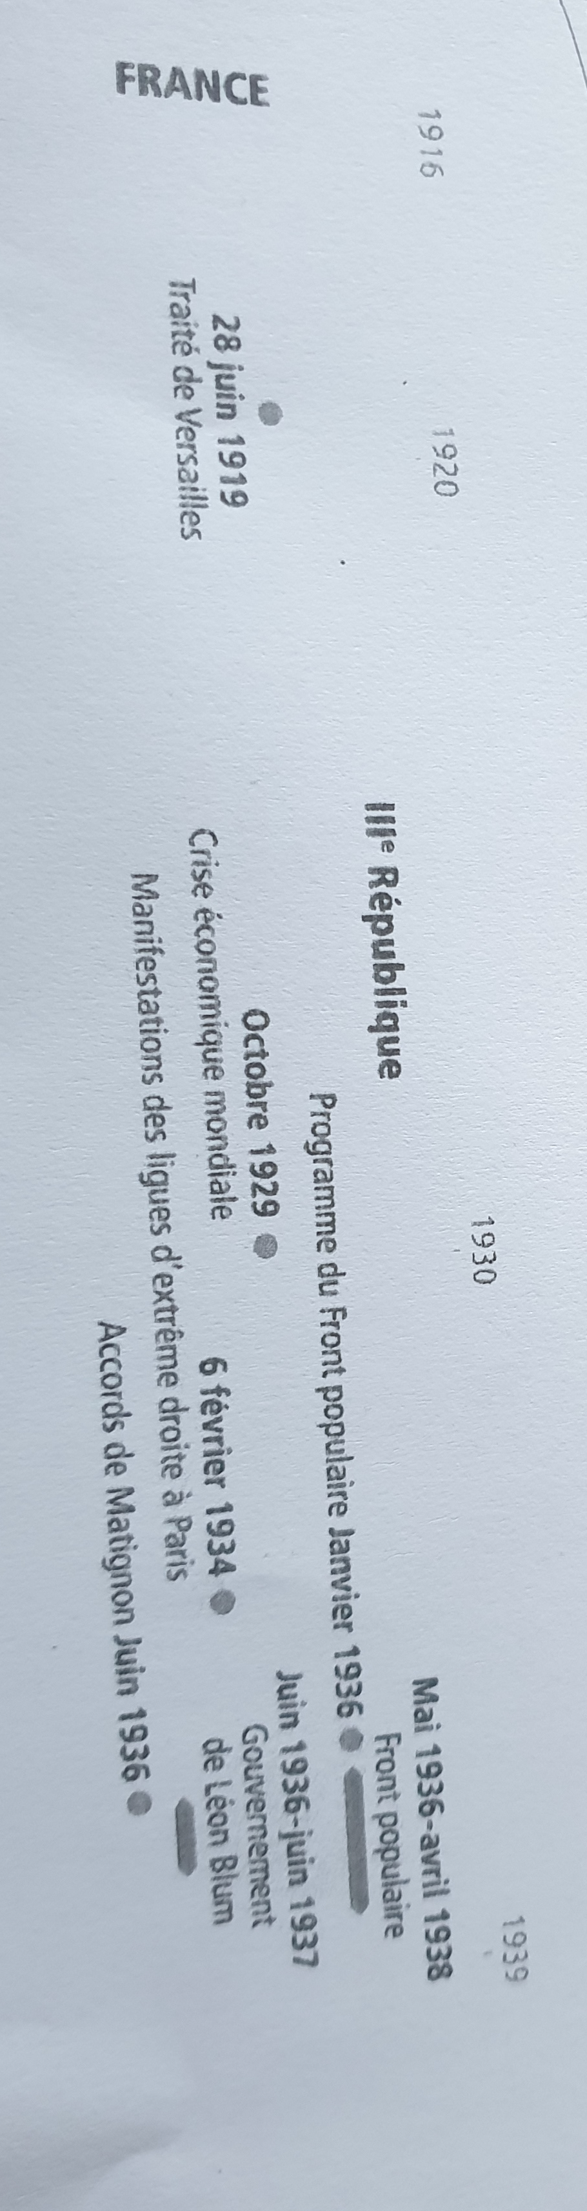
Chapitre 2b : Démocraties fragilisées dans l’Europe de l’entre-deux-guerres

I/ La vie politique et économique après la première guerre mondiale :

1/ En 1919, la France est un pays victorieux (11 novembre 1918 / 28 juin 1919) mais c’est surtout un pays ruiné (reconstruction) avec une population bouleversée par les horreurs de la guerre.
Très vite la vie politique reprend le dessus et les partis politiques n’hésitent pas à se montrer violents, pour dénoncer le bolchevisme par exemple. En novembre 1919 la droite et ses alliés remportent les élections.

2/ Après son échec aux élections, la gauche socialiste se réunit au congrès de Tours en 1920. Le chef de la SFIO (Section Française de l’Internationale Ouvrière, parti socialiste) Léon Blum se retrouve en minorité.

3/ La crise des années 1930 :
Le jeudi 24 octobre 1929 il y a le KRACH boursier de wall street (effondrements du cours de la bourse) qui va entraîner la faillite des entreprises et explosion du chômage.
Comme tous les autres pays mais plus tardivement, la France est touchée par la crise économique de 1929 : les entreprises font faillites et le chômage explose.
Les français sont mécontents, ils sont de plus en plus en colère contre les hommes politiques.
Janvier 1934, le scandale ou affaire « STAVISKY » (homme d’affaires malhonnête), il est retrouvé mort quelques jours après son arrestation mais l’enquête s’oriente vers un suicide mais en fait il a été assassiné.
LIGUES d’extrême-droite : association nationaliste et antisémite et proche de Mussolini et d’Hitler.
Les ligues d’extrême-droite veulent faire une dictature en France, un RDV est pris le 6 février 1934, des milliers de personnes se retrouvent dans les rues de Paris pour manifester.
Les discours de l’extrême droite sont très violents : « Voilà la dictature qui t’attend peuple de France », « il faut la France aux français ».

En réaction au 6 février 1934, les 3 partis de gauche (SFIO, PCF, parti radical) décident de s’unir en créant le Front Populaire avec pour devise « le pain, la paix, la liberté ».
L'objectif du Front Populaire est de remporter les élections législatives du mois de mai 1936.

II/ Le Front Populaire (1936 / 1937) :

En mai 1936, Léon Blum (socialiste) devient le chef d’un gouvernement composé de socialistes et de radicaux.
Dès l'annonce de la victoire vont s’arrêter de travailler c’est une grève pour soutenir le nouveau gouvernement. Grève générale qui va paralyser le pays tout entier, dans une ambiance de fête, ce sont des grèves avec occupation jours et nuits des locaux avec toutes leurs familles. Elle durera plus d’un mois, début juin 1936 Léon Blum présente son gouvernement et demande au peuple ouvrier de cesser la grève générale, il ose nommer 3 femmes au gouvernement alors qu’elles n'ont le droit de vote.
Le 7 juin 1936 Léon Blum réunit à l’hôtel Matignon les représentants des syndicats ouvriers, des syndicats patronaux, pour leur présenter ses nouvelles mesures.
– Les accords de Matignon entre délégués de patrons et des syndicats prévoient une hausse des salaires équitables.
– la durée hebdomadaire était de 48 h mais Léon Blum la fait passer à 40 h / semaine beaucoup de Français choisissent le samedi et donc apparaît dans la langue française le mot week-end.
– il donne 2 semaines de congés payés, le camping, les colonies de vacances, les centres aérés font leurs apparitions ainsi que le sport.
– création des conventions collectives qui sont une sorte de contrat de travail entre les patrons et les ouvriers (droits et devoirs des patrons et des ouvriers).
– Toutes ces mesures coûtent très cher à l’état français et Léon Blum se rend compte qu’il est peut être allé trop loin et qu’il ne pourra pas assurer toutes ses nouvelles réformes.
Léon Blum échappe de peu à une tentative d’assassinat.
Roger Salengro, meilleur ami de Léon Blum, ministre de l’intérieur et maire de Lille, là où il se suicide début 1937 suite à une presse calomnieuse, injurieuse.
La France ne va pas intervenir dans la guerre d’Espagne et Léon Blum démissionne en juin 1937. Entre 1937 et 1939 c’est la droite qui revient au pouvoir, toutes les réformes du front populaire sont mises entre parenthèse voir gelées et ils se rendent compte enfin que Hitler est dangereux. En 1938 la France se met à fabriquer des armes jusqu’au 1er septembre 1939 la France entre en guerre, début de la seconde guerre mondiale.

